Pressmeddelande 2018-03-27

Hall 11, Monter E06, 1–5 april 2019

Värdeskapande 4.0 med Rittal på HMI 2019
Digitala processer, nya kompakta kapslingar och den smarta fabriken
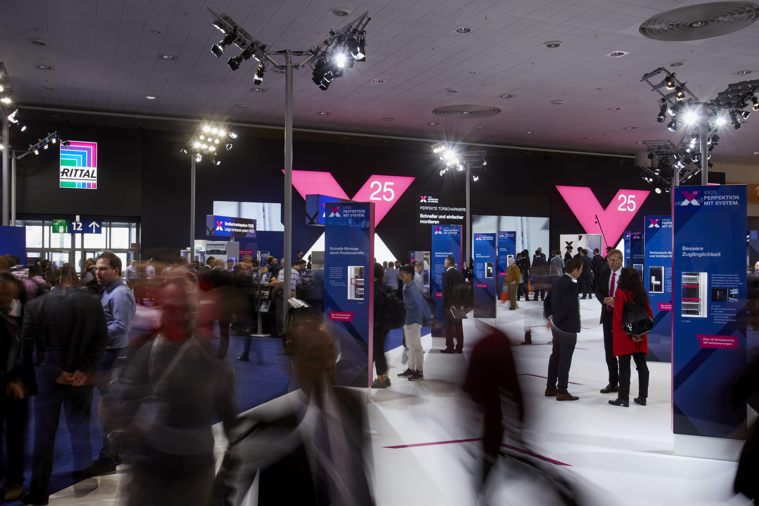
Den intelligenta integrationen av värdeskapande processer är nyckeln till digital transformation. På Hannovermässan (HMI) 2019 presenterar Rittal fördelarna som genereras av nya och förbättrade systemprodukter, digitala processer och en lämplig infrastruktur. En av höjdpunkterna är en ny generation av kompakta och små kapslingar.

Industriell intelligens kräver sömlösa kontakter mellan människor, maskiner och data. I sin 1 500 m² stora utställningsmonter på Hannovermässan visar Rittal, världens ledande leverantör av lösningar för kapslingar, strömfördelning, klimatkontroll och IT-infrastruktur, liksom relaterade mjukvaror och tjänster, de möjligheter som skapas av digital integration från början till slut. Med start på en Industri 4.0 marknadsplats kan besökarna genom dialog upptäcka hur Rittal tolkar årets mässtema "Integrerad Industri - Industriell Intelligens" till förmån för sina kunder.
Rittal på Hannovermässan (HMI): affärsmöjligheter genom en ny generation av kompakta kapslingar, digitala processer och skräddarsydd infrastruktur.

– Vår digitaliserade produktportfölj och direkt interaktion med besökare från alla branscher är den perfekta grunden för en djupgående diskussion om hur man bäst kan uppnå processeffektivitet,

säger Uwe Scharf, VD affärsenheter och marknadsföring. Teknik från Rittal används i mer än 90 procent av alla branscher över hela världen.
Premiär: Nya kompakta och små kapslingar konstruerade för Industri 4.0
Hannovermässan blir också platsen för att presentera helt nya produkter:

– Vi har förstått de nya behoven för digitaliserad industri och utvecklat en ny generation av kompakta och små kapslingar. Tillsammans med introduktionen av vårt Blue e+ sortiment och stora kapslingssystem VX25 betyder det att alla våra kärnprodukter har blivit helt omgjorda och passar till Industri 4.0, förklarar Uwe Scharf.

Lanseringen av de nya små och kompakta kapslingarna markerar den digitala omvandlingen av en standardiserad produkt som har tillverkats av Rittal i mer än 50 år: 35 miljoner enheter av AE har producerats, vilket gör den till den mest populära kompakta kapslingen i världen. Den betraktas som originalet och den första massproducerade industriella kapslingen. Nu har Rittal tagit hand om de utvecklingsbehov som skapats av den digitala eran och utvecklat en helt nybyggd och förnyad systemprodukt. Kunderna drar nytta av nya funktioner som effektiviserar och accelererar deras värdeskapande processer, samtidigt som flexibiliteten och tillförlitligheten förbättras.
En ny produktionsanläggning riktad till Industri 4.0
I Haiger, i den tyska delstaten Hessen, har Rittal byggt en helt ny anläggning för produktion av de senaste kompakta kapslingarna. Den enskilt största investeringen i bolagets historia, totalt 250 miljoner euro, har etablerat världens mest avancerade fabrik för kompakta och små kapslingar, i linje med Industri 4.0-principerna. Den högautomatiserade anläggningen kommer att vara integrerad för sömlös orderhantering, vilket garanterar kontinuerlig tillgång till standardprodukter och relaterade tillbehör. Besökare i Rittal-montern kommer att upptäcka hur anslutna, digitala tillverkningsprocesser fungerar, och hur de kan utnyttja dem för sin egen framgång.

Hjälper apparatskåpsbyggare och ställverkstillverkare klara utmaningarna i Industri 4.0
Rittal kommer återigen att visa att företaget går utöver enskilda produkter och är engagerad i att ta itu med hela värdekedjan vid tillverkning av apparatskåp och ställverk. Rittal stöder aktivt denna nyckelindustri i sina ansträngningar för att driva vidare digitalisering, standardisering och automation. Företaget kommer att presentera integrerade lösningar över hela värdekedjan: från tillhandahållande av digitala artikeldata och produktkonfiguratorer till konstruktions- och arbetsförberedelseprocessen där kapslingens digitala tvilling skapas, direkt till digitalt ansluten produktion.

Intelligent strömfördelning
Rittal kommer också att visa den senaste utvecklingen inom strömfördelning. VX25 Ri4Power, som bygger på det nya VX25-skåpet, är ett anpassningsbart system som erbjuder olika fördelar när det gäller produktion av testat lågspänningsställverk - inklusive hög energieffektivitet, den stora
tillgången till kvalitetsdata och enkel konfiguration med hjälp av ny Rittal Power Engineering-programvara.

Möjliga kundfördelar genom digitala produkter och tjänster
Industriell intelligens gör det möjligt att utnyttja data och algoritmer för att övervaka och hantera driften av system och på ett tillförlitligt sätt förutse fel eller komponentbrister: inom tillverkning, elnät och logistik. Rittal kommer också att visa kunderna fördelarna med intelligent dataanalys, i kombination med sina IIoT-färdiga produkter. Det innebär att man integrerar aktiva lösningar som kylaggregat, vätskekylare och maskiner med informationshanteringsverktyg via sensorer och IoT- eller IIoT-gränssnitt - som finns på Rittal-plattformar som EPLAN eView och RiZone eller på standardplattformar som Siemens MindSphere.
Intelligenta Edge datacentre
Industri 4.0 och smart industri kräver låg latens för hög tillförlitlighet och säkerhet. Rittal levererar motsvarande infrastruktur. Fem Edge datacentre kommer att visas i typiska användningsapplikationer. Höjdpunkten är det intelligenta Edge datacentret (IEDC), utvecklat i allians med Atos och Siemens.

IEDC fångar alla relevanta data inom Industri 4.0-produktionsanläggningar. På Hannovermässan kommer Rittal att understryka sina styrkor inom realistiska scenarier baserat på data som genereras av Blue e+ kylenheter. Siemens MindSphere-plattformen utgör grunden för datainsamling och motsvarande tjänster. Besökare får också insikter i potentiella fördelar genom demonstration av användningsexempel, såsom visualisering av Rittals produktionsprocesser i Rittershausen via MindSphere-appen och datahantering i molnet med hjälp av iNNOVO i kombination med MindSphere.

Teknik för värdekedjor
I sin separata monter H30 i hall 6 visar Rittals dotterbolag Eplan och Cideon hur skräddarsydda tekniklösningar effektivt kan stödja kundernas digitala transformationsstrategier. Fokus ligger på ”Efficiency Lab”. Experterna på Eplan och Cideon arbetar med besökare för att modellera nuvarande och kommande tekniska processer och för att utföra gapanalys som grund för systematisk digitalisering. Dessutom kommer EPLAN eVIEW att visas: den allra första lösningen från ePulse Cloud-systemet.

Läs mer på: www.rittal.com/hannovermesse

Bildtext fri181692100.jpg: Rittal på Hannovermässan (HMI): affärsmöjligheter genom en ny generation av kompakta kapslingar, digitala processer och skräddarsydd infrastruktur.

För ytterligare information kontakta:
Göran Bjelk, Scandinavian Product Manager Climate Control
Telefon 0431-44 26 74, Mobil 070-390 08 90, e-post: goran.bjelk@rittal.se

Rittal, som ingår i den tyska koncernen Friedhelm Loh Group är världsledande inom apparatskåpssystem för industriautomation och fysisk IT-säkerhet. På Rittal i skandinavien hanterar 120 medarbetare 5000 artiklar och 6000 kunder. Dessa betjänas från svenska huvudkontoret i Ängelholm, kontoren i Stockholm, Göteborg samt från de norska och danska kontoren i Ski och Köpenhamn. Omsättningen 2016 uppgick till drygt 580 MSEK.

